**紅陽支付  
OpenCart v2.3金流模組安裝說明**

※本模組相容於OpenCart v2.3

1. 將解壓縮後的目錄(admin、catalog)上傳至：  
   OpenCart購物網站系統根目錄（可看見admin與catalog兩個資料夾）  
   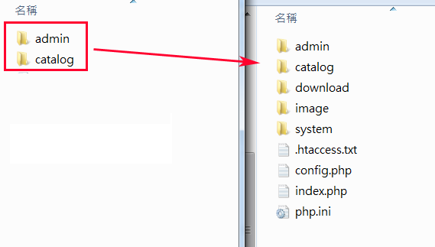
2. 進入OpenCart後台選擇【擴展功能】→【支付方式】  
   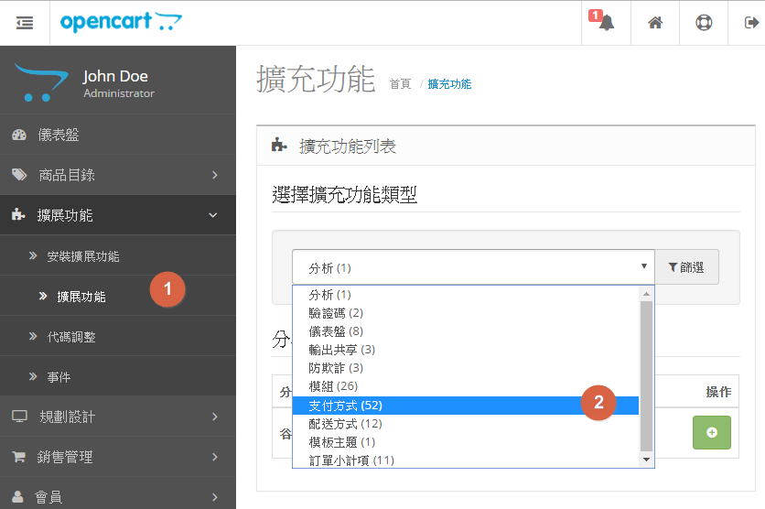
3. 點選外掛套件中的【安裝】，即可新增完成

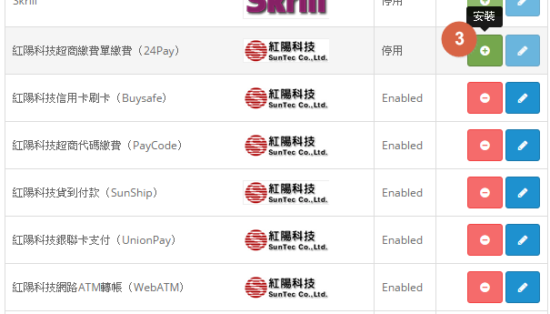

1. 點選外掛套件中的【編輯】，進行參數設定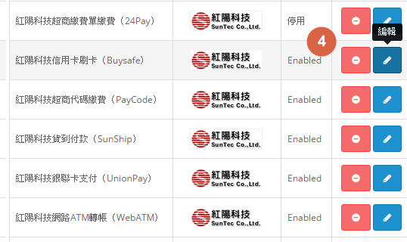
2. 設定相關參數後，記得點選存檔  完成設定  
   (設定方式請參考後面章節說明)

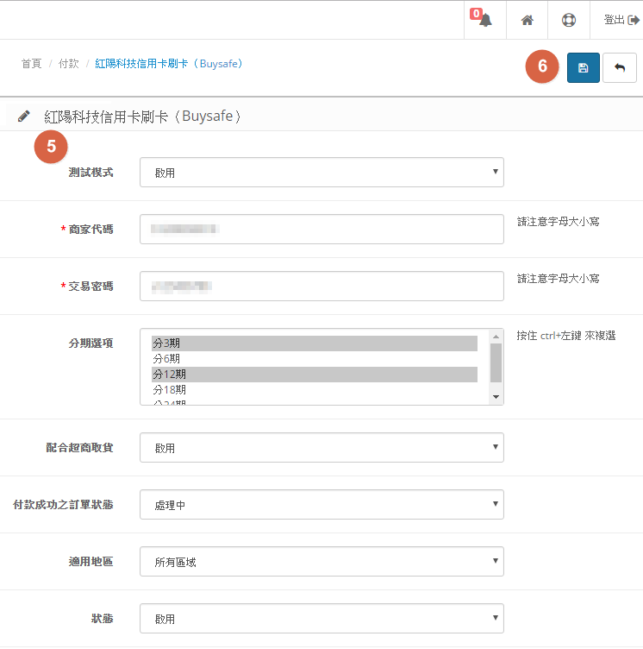

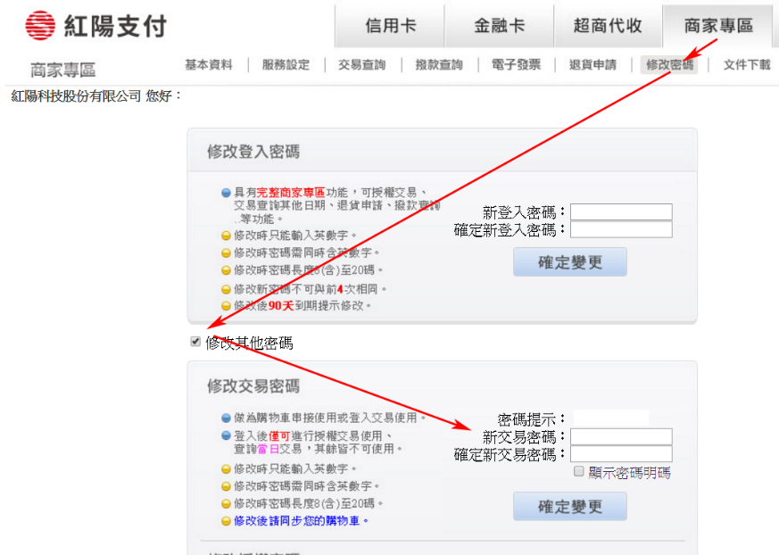注意：【交易密碼】非登入密碼，首次使用需至紅陽「商家專區」→「修改密碼」設定「交易密碼」。

1. 進入紅陽「商家專區」->「服務設定」設定交易回覆網址。

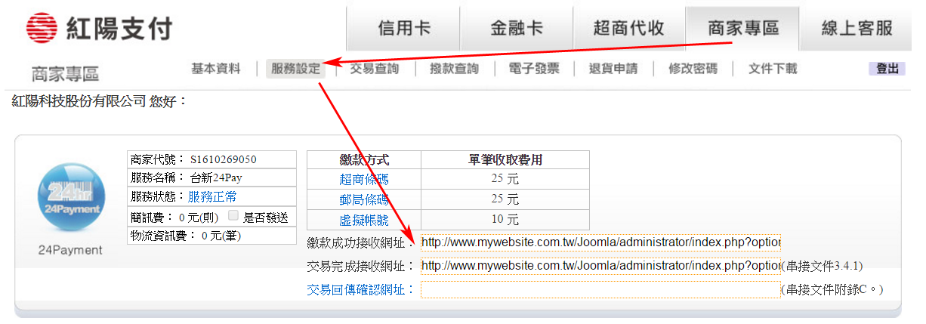

接收網址請參考註1：「紅陽商家專區-服務設定」的說明。

**後台欄位說明：**

**信用卡付款（Buysafe）**

|  |  |
| --- | --- |
| 測試模式 | 請依照目前為測試階段（是）或正式環境（否）來選擇 |
| 商家代號 | 請填入「Buysafe商家代號」，可由您收到的開通服務通知信，或登入紅陽商家專區查詢 |
| 交易密碼 | 請登入紅陽商家專區中設定，此密碼非登入密碼或管理密碼 |
| 分期選項 | 選擇啟用信用卡分期，不選則只允許一次付清 |
| 配合超商取貨 | 是否搭配超商取貨 |
| 付款成功 訂單狀態 | 請設定為Processing |
| 狀態 | 是否啟用信用卡付款 |

**銀聯卡付款（UnionPay）**

|  |  |
| --- | --- |
| 測試模式 | 請依照目前為測試階段（是）或正式環境（否）來選擇 |
| 商家代號 | 請填入「Buysafe商家代號」，可由您收到的開通服務通知信，或登入紅陽商家專區查詢 |
| 交易密碼 | 請登入紅陽商家專區中設定，此密碼非登入密碼或管理密碼 |
| 付款成功 訂單狀態 | 請設定為Processing |
| 狀態 | 是否啟用信用卡付款 |

**網路ATM（WebATM）**

|  |  |
| --- | --- |
| 測試模式 | 請依照目前為測試階段（是）或正式環境（否）來選擇 |
| 商家代號 | 請填入「WebATM商家代號」，可由您收到的開通服務通知信，或登入紅陽商家專區查詢 |
| 交易密碼 | 請登入紅陽商家專區中設定，此密碼非登入密碼或管理密碼 |
| 配合超商取貨 | 是否搭配超商取貨 |
| 付款成功 訂單狀態 | 請設定為Processing |
| 狀態 | 是否啟用網路ATM付款 |

**超商付款（繳費單）（24Pay）**

|  |  |
| --- | --- |
| 測試模式 | 請依照目前為測試階段（是）或正式環境（否）來選擇 |
| 商家代號 | 請填入「24Payment商家代號」，可由您收到的開通服務通知信，或登入紅陽商家專區查詢 |
| 交易密碼 | 請登入紅陽商家專區中設定，此密碼非登入密碼或管理密碼 |
| 繳費天數 | 建議設定短天數，例如7或14天，促使消費者早日付款 |
| 商品名稱 | 由於繳費單版面限制，無法完整列印全部的訂購商品，因此請填入代表所有商品的名稱，例如「化妝品一批」、「電子商品」 |
| 配合超商取貨 | 是否搭配超商取貨 |
| 付款成功 訂單狀態 | 請設定為Processing |
| 狀態 | 是否啟用超商代收(列印繳費單)服務 |

**超商付款（代碼）（PayCode）**

|  |  |
| --- | --- |
| 測試模式 | 請依照目前為測試階段（是）或正式環境（否）來選擇 |
| 商家代號 | 請填入「PayCode商家代號」，可由您收到的開通服務通知信，或登入紅陽商家專區查詢 |
| 交易密碼 | 請登入紅陽商家專區中設定，此密碼非登入密碼或管理密碼 |
| 繳費期限天數 | 建議設定短天數，例如7或14天，促使消費者早日付款 |
| 配合超商取貨 | 是否搭配超商取貨 |
| 付款成功 訂單狀態 | 請設定為Processing |
| 狀態 | 是否啟用超商代收(代碼繳費)服務 |

**超商取貨付款（SunShip)**

|  |  |
| --- | --- |
| 測試模式 | 請依照目前為測試階段（是）或正式環境（否）來選擇 |
| 商家代號 | 請填入「交貨便商家代號」，可由您收到的開通服務通知信，或登入紅陽商家專區查詢 |
| 交易密碼 | 請登入紅陽商家專區中設定，此密碼非登入密碼或管理密碼 |
| 付款成功 訂單狀態 | 請設定為Processing |
| 狀態 | 是否啟用超商取貨付款服務 |

註1：

**紅陽商家專區-服務設定**

|  |  |
| --- | --- |
| Buysafe（信用卡類與銀聯卡交易）  適用以下收款服務：信用卡付款（一次付清）、信用卡分期（3期）、信用卡分期（6期）、信用卡分期（12期）、信用卡分期（18期）、信用卡分期（24期）、超商取貨（信用卡付款）、銀聯卡 | |
| 交易成功接收網址 | http://您的網站網址/index.php?route=extension/payment/suntech_buysafe/callback |
| 交易失敗接收網址 | http://您的網站網址/index.php?route=extension/payment/suntech_buysafe/callback |
| 交易回傳確認網址 | （不填寫） |

|  |  |
| --- | --- |
| WebATM（金融卡交易）  適用以下收款服務：網路ATM、超商取貨（網路ATM付款） | |
| 交易成功接收網址 | http://您的網站網址/index.php?route=extension/payment/suntech_webatm/callback |
| 交易失敗接收網址 | http://您的網站網址/index.php?route=extension/payment/suntech_webatm/callback |
| 交易回傳確認網址 | （不填寫） |

|  |  |
| --- | --- |
| 24Payment（超商繳費單付款、超商取貨（繳費單付款））  適用以下收款服務：超商付款（繳費單） | |
| 繳款成功接收網址 | http://您的網站網址/index.php?route=extension/payment/suntech_24pay/callback |
| 交易完成接收網址 | http://您的網站網址/index.php?route=extension/payment/suntech_24pay/callback |
| 交易回傳確認網址 | （不填寫） |

|  |  |
| --- | --- |
| PayCode（超商代碼繳費付款、超商取貨（代碼繳費））  適用以下收款服務：超商付款（代碼） | |
| 繳款成功接收網址 | http://您的網站網址/index.php?route=extension/payment/suntech_paycode/callback |
| 交易完成接收網址 | http://您的網站網址/index.php?route=extension/payment/suntech_paycode/callback |
| 交易回傳確認網址 | （不填寫） |

|  |  |
| --- | --- |
| 交貨便（超商取貨付款）  適用以下收款服務：超商取貨付款 | |
| 收款成功接收網址 | http://您的網站網址/index.php?route=extension/payment/suntech_sunship/callback |
| 物流狀態接收網址 | http://您的網站網址/index.php?route=extension/payment/suntech_sunship/callback |
| 交易回傳確認網址 | （不填寫） |

註2：信用卡分期付款並非每個店家都可使用（需申請），詳情請洽紅陽科技客服中心或業務人員

註3：填寫「交易成功（失敗）接收網址」時，若您將OpenCart購物網站系統安裝在子目錄中，例如「http://www.mydomain.com/shop/」為購物網站首頁，則接收網址應為：http://www.mydomain.com/shop/ index.php?route=extension/payment/服務名稱/callback

註4：網址無空白及斷行